103年度「身心障礙者服務人員訓練」
實 施 計 畫
一、目的：
建立完善的訓練制度，全面提昇社福領域之專業素養，促進教保人員提升自我專業能力，提供服務使用者適切性及多元性服務，創造社會福利服務更高的服務績效及品質，達到服務使用者更好的學習成效及生活照護品質。
二、指導單位：衛生福利部社會及家庭署
三、承辦單位：財團法人向上社會福利基金會
連絡電話：04-22203943轉13、14 ； 傳真電話：04-22209239
連絡地址：台中市中區三民路二段42-1號6樓之2
e-mail：cfliu@hscw.org.tw
四、開設班別、訓練期間、訓練方式及訓練地點如下表：

培 訓 班 別 | 訓 練 時 數 |  |  | 培 訓  方 式 | 招 收  人 數 | 訓練班數 | 預計訓練期間 | 開班  地區 | 上課地點
培 訓 班 別 | 上課 | 實習 | 合計
教保及訓練員(A)班 | 90 | 70 | 160 | 採分散式 | 20-40人 | 1 | 103-08-16~103-10-19  (週六、週日) | 中區 | 新民高中  烈堂樓  一樓教室
教保及訓練員(B)班 | 90 | 70 | 160 | 採分散式 | 20-40人 | 1 | 103-08-16~103-10-19  (週六、週日) | 中區 | 新民高中  烈堂樓  一樓教室
教保人員進階班 | 90 | 70 | 160 | 採分散式 | 20-40人 | 1 | 103-08-17~103-10-19  (週六、週日) | 中區 | 新民高中  烈堂樓  一樓教室
教保員督導班 | 60 | 36 | 96 | 採分散式 | 20-40人 | 1 | 103-08-23~102-10-18  (週六、週日) | 中區 | 新民高中  烈堂樓  一樓教室
五、訓練內容
1.訓練課程：見『各班課程一覽表』。
2.訓練教材：請授課講座就授課綱要擬訂講授內容。
六、考評方式
1.採隨堂測驗、分組互動討論模式、實際的操作或報告撰寫方式，由授課講師決定之。
2.實習成績評核方式，由實習指導機構依學員出席狀況、教學演練、實習報告撰寫為評分之重要參考依據。
3.參訓學員之課程及實習成績均達及格者始發給結業證書。
七、師資
各班講師計畫遴聘學者或機構負責實際教學、訓練之主任級且具講師資格者，並由承辦單位頒給講師聘函。
八、實習：
由承辦單位洽請辦理優良之公立或已立案私立機構擔任實習指導單位，承辦單位將參酌參訓學員實習需求及實習機構狀況分配。
實習時數  訓練班別 | 實 習 時 數 |  |  |  |  | 指 導 老 師 資 格
實習時數  訓練班別 | 指定機構實習 | 原機構實習 | 實習  說明 | 實習  檢討 | 合計 | 指 導 老 師 資 格
教保及訓練員班 | 32 | 32 | 2 | 4 | 70 | 由實習指導機構分派曾受進階班訓練後服務一年以上之教保人員或實際負責教學訓練之組組以上人員擔任指導老師
教保員進階班 | 32 | 32 | 2 | 4 | 70 | 由實習指導機構分派曾受進階班訓練後服務一年以上之教保人員或實際負責教學訓練之組組以上人員擔任指導老師
教保員督導班 | 32 | 0 | 2 | 2 | 36 | 由實習指導機構負責實際教學、訓練之主管、或曾受督導班訓練之現職督導擔任指導老師
備註：
1. 若原機構無合格之指導老師，則派往其他機構實習。
2. 教保及訓練員班及教保員進階班需實習連續兩週。
（1）教保及訓練員班
連續二週；第一週在指定機構實習五天，第二週原則上回自選機構實習三天；或第一週在指定機構實習四天，第二週原則上為自選機構(為薦送機構)實習四天。但薦送機構於衛福建部第八次評鑑成績未達甲等或無合格之指導老師者，則需派往其他指定機構實習。
ａ、日間機構實習：一週實習五天或四天，每天八小時。
ｂ、住宿機構實習：一週實習五天或四天，每天八小時。亦可一週二個白天，二個夜間（下午五時至隔天上午八時，得連續實習二整天）。
（2）教保人員進階班
連續二週；第一週在指定機構實習五天，第二週原則上回自選機構實習三天；或第一週在指定機構實習四天，第二週原則上為自選機構(為薦送機構)實習四天。但薦送機構於衛福部第八次評鑑成績未達甲等或無合格之指導老師者，則需派往其他指定機構實習。
ａ、日間機構實習：一週實習五天或四天，每天八小時。
ｂ、住宿機構實習：一週實習五天或四天，每天八小時。亦可一週二個白天，二個夜間（下午五時至隔天上午八時，得連續實習二整天）。
（3）教保員督導班
實習督導工作四天，至指導老師機構觀摩實習二天(16小時)，至學員機構各一天(16小時)，實習說明與實習檢討各二小時，合計三十六小時。原則上一名指導老師指導兩名學員。
九、本計畫依據衛福部103年度「身心障礙者服務人員訓練計畫」委訓作業規範辦理。
十、未盡事宜依衛福部頒定之「身心障礙福利服務專業人員遴用訓練及訓練辦法」規定辦理。
【附件一】各班課程一覽表
(1)教保及訓練員班（每班至少20人）
課程目的：藉由課程認識服務使用者的身心特質和服務需求，並學習有效之服務策略，提供最適切服務，協助其學習身心健康及安全之技巧，以接納、尊重和熱誠對待服務使用者，及服務人員之自我保護技巧。
參訓資格：高中職畢業或具備同等學歷證明者，目前於身心障礙福利機構從事教保工作者，但以未符資格者優先。
訓練時數160小時＝課程90小時＋實習70小時
 | 課程名稱 | 時數（必） | 授課綱要
1 | 身心障礙福利概念及相關法規措施介紹 | 2 | 身心障礙者權益保障法及福利措施之介紹
2 | 親職溝通與課程之設計 | 4 | 1.瞭解家長（屬）的心路歷程與需求  2.與家長（屬）溝通的態度與技巧  3.有效促進親職溝通的方式與活動  4.課程設計與原理原則
3 | 教保工作者的理念與態度 | 4 | 1.身心障礙者服務歷史與發展趨勢  2.教保工作的角色、理念與責任  3.教保工作的專業倫理（自主權、隱私權、接納、尊重及保密等）  4.支持概念與策略
4 | 簡介各類障礙者之特質 | 8 | 介紹各類障礙者之特質
5 | 環境安全與衛生措施 | 4 | 1.生活設施與設備（廚房、衛浴、作業與休閒活動等）之安全原則  2.環境衛生管理原則（清潔與消毒、垃圾與污物處理、飲水衛生、通風、採光等）  3.例行作息活動中之危機預防與管理
6 | 個別化服務計畫之設計與執行 | 12 | 1.個別化服務計畫的概念與內涵  2.個案需求與能力的評估（幼兒與成人內容、工具與方法相異）  3.擬定個別化服務計畫（含ISP格式說明、範例介紹與討論）  4.個別化服務計畫之執行與成效評量  5.實作
7 | 轉銜服務 | 2 | 1.轉銜服務相關法令介紹  2.轉銜服務流程與措施
8 | 身心障礙者生涯發展 | 4 | 1.兒童期至老年期的發展特徵（生理、情緒、社會、人格、性等發展）  2.各生涯階段之角色與支持服務需求
9 | 生活輔具之認識與運用 | 4 | 1.擺位、移位、移行、個人自理、家務處理、休閒、電腦、溝通等生活輔具的類型與功能介紹  2.輔具的選擇與使用原則
10 | 增強原理與正向行為情緒問題之處理 | 8 | 1.增強原理的應用（增強物、正增強、負增強、懲罰、消弱、行為塑型與鎖鏈、刺激控制與區辨、觀察與記錄、增強時制等）  2.行為情緒問題的成因與行為功能之評估  3.多元正向支持處理策略  4.行為危機緊急處理策略
11 | 身心障礙者之健康照顧 | 8 | 1.常見意外及急救處理  2.常見疾病症狀介紹與處理－如癲癇發作、燙傷、心血管疾病、營養不全症〈過重或過輕〉、泌尿系統疾病等  3.常用藥物的正確使用方法  4.傳染病之預防與處理
12 | 語言與溝通訓練 | 4 | 1.語言與溝通能力發展與評估簡介  2.口語及非口語溝通障礙的成因與類型簡介  3.促進口語及非口語溝通與互動技巧  4.輔助溝通系統之應用
13 | 知覺動作發展與體適能訓練之設計 | 4 | 1.體適能動作的發展  2.體適能功能簡介  3.體適能功能失常對日常生活與行為情緒的影響  4.體適能訓練器材與活動設計
14 | 成年身心障礙者服務概論 | 4 | 1.成年身心障礙者的個人需求（如：社會參與、自主決策、經濟安全、社交與兩性互動、婚姻與家庭）  2.成年身心障礙者的家庭需求  3.成年身心障礙者的生涯規劃（工作與安養）與服務模式
15 | 身心障礙者的老化與照顧 | 4 | 1.老化成因與簡易評估方法  2.老化健康照護與休閒活動服務技巧
16 | 居家生活訓練與支持 | 4 | 1.自我照顧能力訓練與支持策略  2.家事處理能力訓練與支持策略
17 | 職業傷害與預防 | 4 | 1.身心障礙服務人員常見職業傷害與致傷因素  （如攜抱重物與移位…等）  2.預防受傷的技巧與輔具應用  3.預防職業傷害的實務演練
18 | 精神健康的維護與處理原則 | 4 | 1.常見精神疾病的類型與症狀  2.精神健康之危機處理  3.醫療診斷與用藥  4.提供服務之態度與技巧
19 | 人際關係與溝通技巧 | 2 | 1.有效人際溝通的要素  2.職場中溝通的技巧  3.人際衝突應對策略
課程時數小計 |  | 90
實習 |  | 70 | 1.實習說明2小時  2.機構實習64小時（每天8小時），指定及自選機構實習天數得由訓練單位彈性調整：  (1)指定實習機構5天、自選實習機構3天或  (2)指定實習機構4天、自選實習機構4天  3.實習檢討4小時。
總時數 |  | 160

(2)教保人員進階班（每班至少20人）
課程目的：以提昇教保員具有相關專業知能之完整性。
參訓資格：教保及訓練員班結訓，並於身心障礙福利機構從事教保工作滿 一年以上或大專以上相關科系畢業且於身心障礙福利機構從事教保工作滿1年以上之工作人員。
訓練時數：160小時＝課程90小時＋實習70小時

 | 課程名稱 | 時數（必） | 授課綱要
1 | 個案管理服務 | 4 | 1.個案管理服務之定義與功能  2.個案管理服務的要素與流程  3.個案管理服務應用於身心障礙者各生涯階段之重點  4.個案管理者角色和專業技巧
2 | 身心障礙者住宿服  務 | 4 | 1.住宿服務模式  2.住宿服務的理念、態度、安全與人力配置  3.住宿服務的內容與服務目標之訂定  4.住宿服務與日間服務之溝通與協調
3 | 生涯轉銜與職業生活 | 4 | 1.身心障礙成人的生涯轉銜規劃  2.職訓模式與職種選擇  3庇護性就業服務模式與現況  4.支持性就業服務的模式與現況
4 | 早期療育與轉銜 | 4 | 1.早期療育相關法規  2.早期療育服務模式、特色與對象，專業人員之角色與合作  3.早期療育通報轉介，評估鑑定與個案管理服務  4.早期療育服務內容與服務原則  5.融合準備與國小轉銜
5 | 輔具之運用 | 4 | 1.輔具的定義與類型  2.科技輔具對身心障礙者的生活、學習與工作的影響  3.輔具評估  4.國內輔具服務資源介紹  5.輔具使用原則與演練
6 | 專業團隊之合作模  式 | 4 | 1.專業團隊人員角色扮演  2.專業之間合作與溝通
7 | 嚴重行為問題之處  理 | 8 | 1.專業團隊介入之原則與策略  2.評量行為處理計畫成效的方法  3.預防行為情緒問題產生之策略  4.機構介入行為情緒問題危機處理的原則  5.嚴重行為情緒問題之個案研討（案例研討）
8 | 機構常見精神疾病  的認識與處理原則 | 4 | 1.常見精神疾病的類型與症狀  2.心智障礙者合併精神疾病之症狀  3.醫療診斷與用藥  4.多元治療與輔導策略  5.教保人員提供服務之態度與技巧
9 | 人際關係與溝通技巧 | 4 | 1.有效人際溝通的要素  2.職場中上行、下行與平行溝通的技巧  3.人際衝突應對策略
10 | 教學原理與活動設計 | 8 | 1.教學理念活動設計  2.教學策略與輔導支持策略  3.活動設計精神與策略  4.活動設計範本討論
11 | 體適能活動 | 6 | 1.身心障礙者體適能活動需求  2.體適能活動要素與評估方法  3.個別化體適能活動目標之訂定與執行目標之技巧  4.體適能活動之設計  5體適能訓練之器材與輔具  6.進行體適能活動之安全考量
12 | 心智障礙者之性別  教育 | 4 | 1.性別教育的意義與目的  2.心智障礙者常見的性別議題與原因  3.父母與教保人員對性別議題應有的態度與處理原則  4.性別教育課程內容與指導技巧  5.個人安全保護技巧  6.性侵害的處理與預防  7.爭論性議題討論─性自主權（結紮、性交與結婚生子）  8.相關法令或參考資源
13 | 社會技能訓練 | 4 | 1.社會技能在身心障礙者服務之意義  2.身心障礙者社會技能訓練內容與指導技巧
14 | 社區適應訓練 | 4 | 1.身心障礙者社區生活與特殊需求  2.社區生活之訓練內容與指導技巧
15 | 休閒活動 | 4 | 1.休閒生活的重要性  2.個別化休閒活動目標之擬定  3.休閒活動的類型與常用之器材及社會資源  4.休閒活動的訓練技巧
16 | 經驗分享 | 4 | 教保經驗分享
17 | 美勞工藝教材教法 | 4 | 1.簡易幼兒美勞與工藝技能之培養  2.簡易成人美勞與工藝技能之培養  3.教學活動設計與指導的原則  4.實際操作與成品範例（或幻燈片）  5.教材教具參考資源
18 | 音樂律動教材教法 | 4 | 1.簡易幼兒音樂律動技能的培養  2.簡易成人音樂律動技能的培養  3.教學活動設計與指導的原則  4.實際操作與錄影帶介紹  5.教材教具參考資源
19 | 課程規劃與活動設  計 | 4 | 1.早期療育與成人課程範圍重點  2.社區本位、功能本位或生態本位的課程取向  3.時間表安排的原理  4.教學活動與個別服務計畫的配合
21 | 班級經營 | 4 | 1.班級經營的定義與要素  2.良好班級經營的指標  3.班級經營的技巧  4.教學環境之規劃與佈置  5.與服務使用者間互動技巧  6.檔案資料管理
課程時數小計 |  | 90
實習 |  | 70 | 1.實習說明2小時  2.機構實習64小時（每天8小時），指定及自選機構實習天數得由訓練單位彈性調整：  (1)指定實習機構5天、自選機構3天或  (2)指定實習機構4天、自選機構4天  3.實習檢討4小時。
總時數 |  | 160

(3)教保員督導班（每班至少20人）
課程目的：以培養各教養機構之教保督導人才為目的，課程以研討形式進行。
參訓資格：高中職(含)以上畢業，教保人員進階班結訓或曾受相關訓練320小時以上且於身心障礙福利機構從事教保工作滿3年以上之工作人員，並由服務單位出具證明文件或大專以上相關科系畢業且於身心障礙福利機構從事教保工作滿3年以上之工作人員，並由服務單位出具證明文件。
訓練總時數96小時＝課程60小時＋實習36小時

 | 課程名稱 | 時數（必） | 授課綱要
1 | 個別化服務計劃品質之督導  與績效管理 | 8 | 研討如何透過教育診斷→教學設計→執行教學與相關服務→教學成效檢討等系統化流程監督機構實施個別化服務的成效（應依各機構服務對象之不同而分別強調IFSP、IEP、IWRP、ITP等個別化服務計畫的討論）
2 | 行為輔導方案之督導 | 8 | 研討個案與團體行為改變計畫之設計與實施步驟，以及如何召開重大問題行為個案的「個案研討會」。此外，並需強調如何進行行為輔導方案的持續督導與長期追蹤輔導（應強調應用行為分析理論與原則的探討）
3 | 教保工作者的倫理守則之探  討 | 4 | 研討對案主權利之尊重及教保員專業知能與專業倫理對案主的重要性（盡可能以教養機構中主要照顧對象為例，提供個案研討的機會）
4 | 專業整合與資源開發 | 4 | 研討跨專業間整合之重要性與實施的方式。各種機構中需求最多的專業（如：物理治療、職能治療、心理諮商、語言治療、社會工作等）皆應納入研討內容（應依各機構服務對象之不同而分別介紹不同的跨專業整合模式）
5 | 親職教育與溝通技巧之督導 | 4 | 研討如何協助與督導教保員設計親職教育教學內容，並於課堂中演練各種高效能的溝通技巧（溝通技巧之訓練應涵蓋與機構中同事、家長、社區人士等不同對象的溝通與應對之道）
6 | 成人服務之督導 | 8 | 研討成人日間服務、庇護性職場經營、重殘者生活照護等相關服務內容的執行與成效監督（原修訂為12小時以單元活動設計方式落實討論）
7 | 早期療育與融合式教育之督  導 | 8 | 研討早期療育及融合教育的新知與各種可行模式，並分別以不同模式（如：時段式、中心式、到宅式）的服務型態探討如何落實學前階段特殊幼兒的融合教育（以單元活動設計方式落實討論）
8 | 督導之職責與方法 | 8 | 研討督導所應具備的專業知能以及各種良性督導以及領導統馭的技巧與態度（課程內容除強調督導與教保員之間的互動外，並可藉由優質督導人員的現身說法，加強督導解決問題能力的培養）
9 | 經驗分享 | 8 | 藉由體驗式課程活動設計讓有經驗的督導人員分享工作經驗，內容至少應包括：工作壓力調適與抒解、資源整合、問題解決能力訓練等議題（盡可能以單元活動方式進行實地體驗）
課程時數小計 |  | 60
實習 |  | 36 | 1.實習說明2小時  2.機構實習32小時（原則上一名指導老師指導兩名學員）  (1.)至指導老師機構2天（16小時）  (2.)至學員機構各1天（16小時）  3.實習檢討2小時
總時數 |  | 96

【附件二】上課地點：新民高級中學路線圖
地址：404台中市北區三民路三段289號 電話 (04)22334105
【90學年度起校門改在 健行路】 傳真 (04)22344957
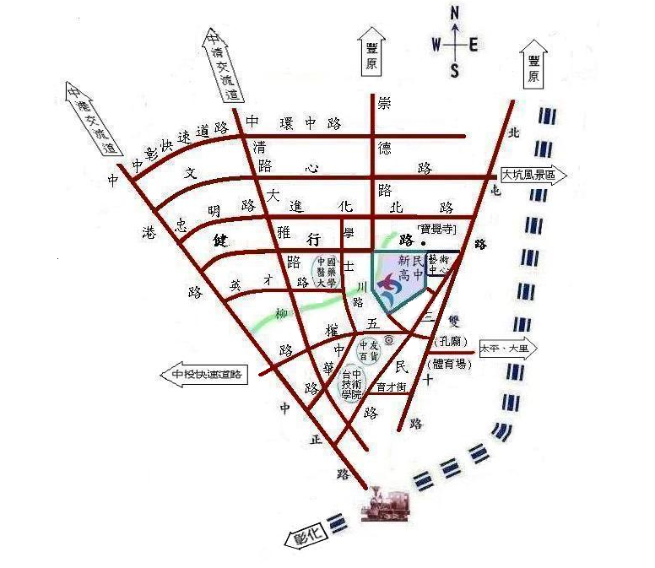
交通方式：
※公車轉乘資訊-從火車站出發至新民高中-（以下數字為公車）：
1.台中客運：健行路(新民高中站)：88
三民路(新民高中站)：8、14、15、16、34、88、100、108、132、
136、102白
2.仁友客運：三民路(新民高中站)：1、2、21、31、105
3.統聯客運：健行路(新民高中站)：83
4.豐原客運：三民路(新民高中站)
※自行開車：中港交流道下台中港路，往台中市方向開，遇到健行路左轉直行，過崇德路即到新民高中校門口
※高鐵轉乘資訊：
1.直達公車：在高鐵中山站上車，轉乘台中客運102（白）或仁友客運105號，於三民路新民高中站下車
2.高鐵接駁車：高鐵台中站出發，中國醫藥大學站下車，步行至健行路及崇德路口，約10分鐘路程及抵達新民高中校門口。

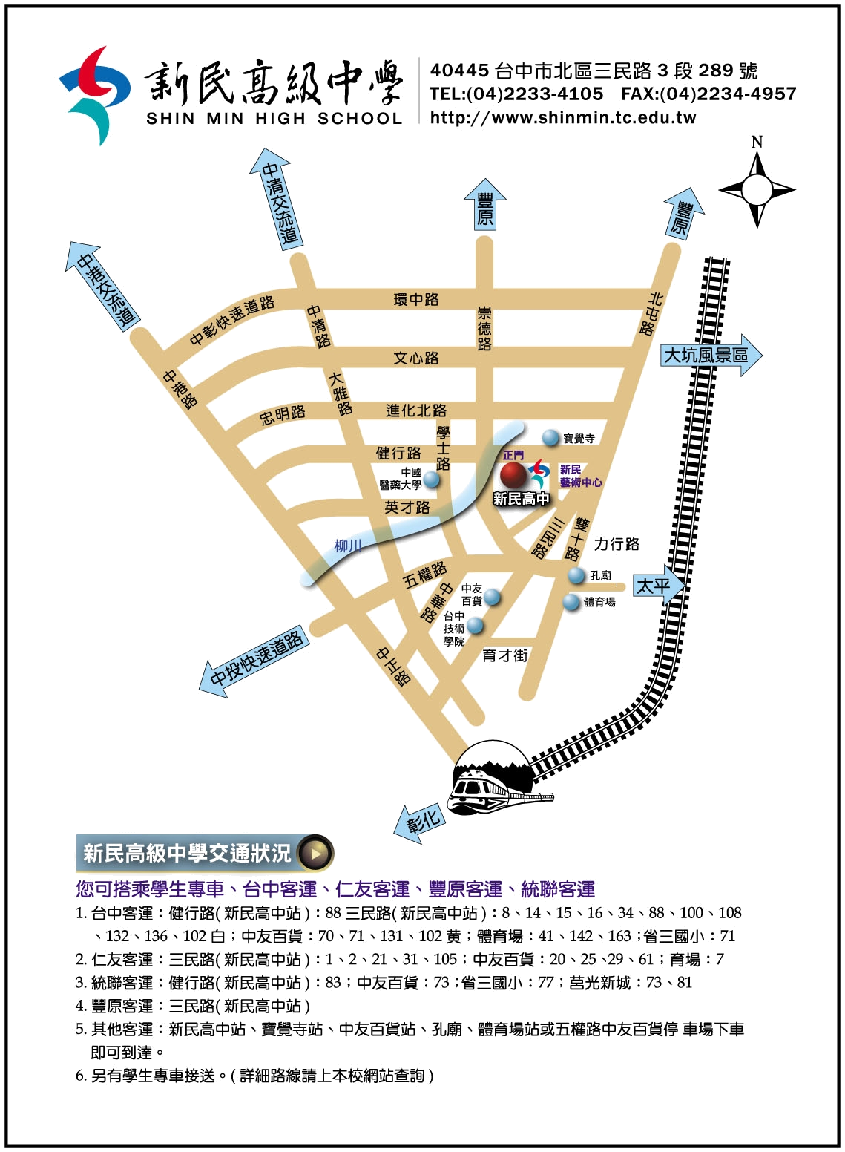
停放車輛依循路線
停車請由健行路大門進入

